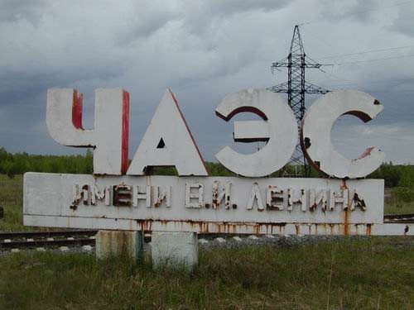
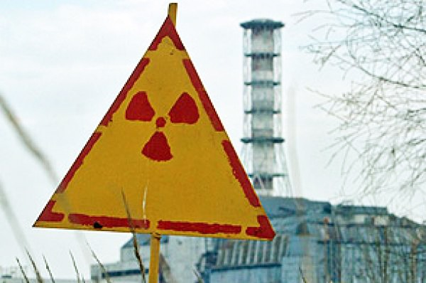
Ровно 30лет минуло с начала аварии на Чернобыльской АЭС. В ликвидации аварии принимали участие население со всего союза. Работали не только профессиональные спасатели, но и добровольцы, работники заводов и предприятий. Равнодушных не было. В памяти человечества навсегда останутся неизгладимой раной события, которые произошли в апреле 1986 года.
Авария расценивается как крупнейшая в своем роде за всю историю ядерной энергетики, как по предлагаемому количеству погибших и пострадавших от ее последствий людей, так и по экономическому ущербу. Отдаленные последствия ощутимы и в наше время.

